  MSC  World Europa | Cazare 4*, MD |   Transfer
7 nopti, pensiune completa | Roma x 2  Napoli x 1 | aeroport – port  – hotel - aeroport
 | 
Insotitor  de grup roman | Taxe  Portuare si de aeroport | Pranz de Paste  Roma
 Orar de zbor, Compania Lufthansa
11.04.2026, Bucuresti 06:05 – Roma 11:55, escala Munchen
21.04.2026, Napoli 17:25 – Bucuresti 01:00 (+1), escala Munchen

Orarul de zbor poate suferi modificari!
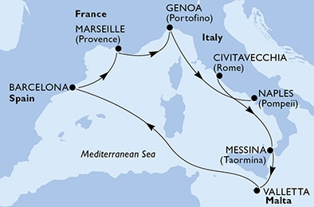/
Croaziera de grup
Mediterana & City break
Roma si Napoli
11/04- 21/04/2026 |   de la  1.949 € /pers
Itinerar
Sicilia – Malta – Catalonia - Provence
Cazare Roma
11 -13/04/2026 | 2 nopti hotel 4*, MD
12/04/2026 | Pranz de Paste
Croaziera MSC World Europa
Data | Port | Sosire | Plecare
13/4/2026 | Civitavecchia, Italia | - | 18:00
14/4/2026 | Messina, Italia | 12:00 | 20:00
15/4/2026 | Valletta, Malta | 09:00 | 17:00
16/4/2026 | Navigare | - | -
17/4/2026 | Barcelona, Spain | 08:00 | 18:00
18/4/2026 | Marsilia, Franta | 08:00 | 18:00
19/4/2026 | Genova, Italia | 08:00 | 16:00
20/4/2026 | Napoli, Italia | 13:00 | -
Cazare Napoli
20/04/2026 | 1 noapte, hotel 4*
Itinerariul poate suferi modificari

 | Tarife  euro/ pers | Cabina interioara |  | Cabina exterioara |  |  | Cabina cu Balcon
 | Tarife  euro/ pers | Fantastica |  | Fantastica |  |  | Fantastica
 |  | IR1 |  | VL1 |  |  | BP |  | BR1 |  | BR2
 |  | 1949 |  | 2199 |  |  | 2299 |  | 2329 |  | 2349
 | *Tarife valabile in functie de disponibilitatea la momentul rezervarii. Cabinele BP au vedere partial obturata.
Tariful include: |  |  |  |  |  | Tariful nu include:  Tariful nu include:
- cazare 7 nopti la bordul navei de croaziera in functie de tipul de cabina ales;  - toate mesele la bordul navei: micul dejun, pranzul, cina (bufet sau restaurant desemnat a la carte); apa, ceai, lapte, cafea, in restaurantul bufet;  - un program bine planificat de activitati in zilele petrecute in largul marii si o mare varietate de oferte de divertisment seara;  - seara de gala;  - utilizarea echipamentelor de gimnastica si fitness;  - participarea la activitatile de la bordul navei de croaziera (piscine, jacuzzi)  - bilet de avion Bucuresti –Roma/Napoli – Bucuresti cu bagaj de cala si bagaj de mana inclus  - taxele portuare si de aeroport  - transfer aeroport – port – hotel -aeroport  - insotitor roman de grup (pentru un grup minim de 25 persoane)  - 2 nopti cazare cu mic dejun la hotel 4* in Roma  - 1 noapte cazare cu mic dejun la hotel de 4* in Napoli  - pranz de Paste la Roma. |  |  |  |  |  | - servicii medicale la bord  - articolele puse la vanzare in magazinele de la bord  - excursiile optionale la tarm  - accesul la centrul de infrumusetare si Spa (tratamente si servicii personalizate)  - internetul  - asigurarea medicala cu acoperire Covid (recomadata)  - service Charge-ul – 84 euro/ persoana (obligatoriu, se achita la agentie)  - taxele de oras in Roma si Napoli
Conditii rezervare: |  |  |  |  |  | Conditii anulare:
Orice croaziera confirmata atrage plata unui avans de minim 20%. A doua transa – 30% - este cu 90 de zile inainte de imbarcare Diferenta se achita cu 60 de zile inainte de plecare. |  |  |  |  |  | Mai mult de 90 de zile – pierderea avansului  89 - 60 zile – penalizare 50%  59 zile – 0 zile – penalizare 100%  In caz de neprezentare la program penalizarea este 100%.
Cabine
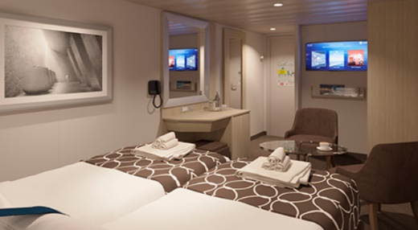 |  |  | 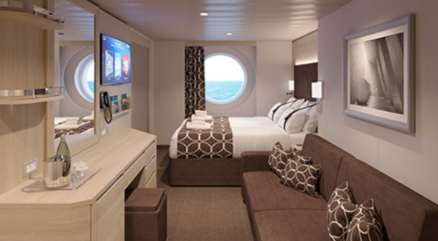 |  |  |  |  | 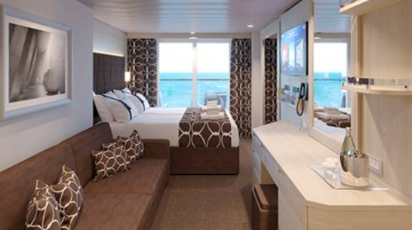
Cabina interioara |  |  | Cabina exterioara |  |  |  |  | Cabina cu balcon
Suprafata aprox: 10-15 mp;  Baie cu dus si uscator de par;  Pat dublu confortabil care poate fi transformat in doua paturi single (la cerere);  TV interactiv, conexiune Wi-Fi (contra cost), telefon si seif;  Minibar si aer conditionat;  •Deluxe Interior IR1 (suprafata cca 15 mp, punti 5-21); |  |  | Suprafata aprox: 12-20 mp;  Baie cu dus si uscator de par;  Pat dublu confortabil care poate fi transformat in doua paturi single (la cerere);  TV interactiv, conexiune Wi-Fi (contra cost), telefon si seif;  Minibar si aer conditionat;  Unele cabine au fereastra glisanta panoramica care se transforma intr-o balustrada de sticla atunci cand este deschisa.  • Infinite Ocean View VL1 (suprafata cca 20 mp, punti 10-11); |  |  |  |  | Suprafata aprox 17 mp cu balcon (3mp);  Baie cu dus si uscator de par;  Pat dublu confortabil care poate fi transformat in doua paturi single (la cerere);  TV interactiv, conexiune Wi-Fi (contra cost), telefon si seif;  Minibar si aer conditionat;  Unele cabine au vedere partiala;  •Balcon deluxe BR1, BR2 (suprafata cca 17 mp, punti 9-16);  •Balcon Deluxe cu vedere partial obturata (suprafata cca 17 mp, punti 15-16);
Nota: Imaginile cabinelor sunt reprezentative, dimensiunile si amenajarea variaza in cadrul fiecarui tip de cabina.

Bine ati venit la bordul navei MSC WORLD EUROPA – prima din clasa ei, lansata in decembrie 2022. Aceasta nava revolutionara este o combinatie perfecta intre eleganta, tehnologie si experiente unice pe mare.
Cu un design interior sofisticat, treisprezece restaurante rafinate si o gama variata de optiuni de divertisment, MSC World Europa redefinește conceptul de vacanta la bord.
Relaxati-va in Panorama Lounge, un loc cu vedere spectaculoasa si atmosfera linistita, traiti adrenalina in Luna Park Arena sau bucurati-va de jocuri de lumini si sunet sub cupola Kinetic Dome. Promenada de 104 metri lungime ofera privelisti panoramice asupra oceanului si gazduieste cel mai lung tobogan uscat de pe mare: The Venom Drop @ The Spiral. Aceasta capodopera din otel inoxidabil coboara unsprezece punti si este unica in industria croazierelor.
La bord, fiecare zi aduce noi descoperiri: cel mai mare parc acvatic din flota MSC, curse cu masinute electrice si sapte piscine pentru toate gusturile – inclusiv una cu acoperis glisant pentru zile mai racoroase. De la spectacole impresionante in stil concert in Luna Park Arena, la productii de teatru grandioase in World Theatre, pana la experiente tematice in Panorama Lounge si show-uri pop-up surpriza pe intreaga nava – MSC World Europa ofera divertisment non-stop pentru toate varstele.
Experiente
Experienta asociata cabinelor garantate | Experienta asociata cabinelor cu balcon, vedere la ocean si interioare
CONFORT  Nave moderne si cabine elegante  MSC for Me (unde este disponibil)  BENEFICII MASA  Discount la pachetul de bauturi disponibil la momentul rezervarii  Bufet amplu cu o gama larga de preparate culinare  Acces la restaurantele principale care servesc mancaruri gourmet  SPORT SI DIVERTISMENT  Program variat de spectacole de teatru in stil Broadway  Zona piscina  Facilitati sportive in aer liber  Sala de sport bine echipata, cu vedere panoramica  Activitati de divertisment pentru adulti si copii  Activitati recreative pentru copii  SERVICII  Personal multilingv calificat  ALTE PRIVILEGII  Puncte MSC Voyagers Club | Fantastica include toate facilitatile oferite de Bella precum si:  FLEXIBILITATE DE REZERVARE  Oportunitatea de a alege cabina si locatia acesteia  CONFORT  Room service 24 de ore pe zi (livrare contra cost)  Mic dejun in cabina (livrare gratuita)  BENEFICII MASA  Posibilitatea de a alege intervalul orar pentru cina (in functie de disponibilitate)  Reducere 20% la un pachet preplatit dedicat restaurantului de specialitate

Itinerar  Ziua 1 , 11 aprilie 2026, Roma  Intalnire cu insotitorul de grup la aeroportul Otopeni pentru zborul cu destinatia Roma. Cazare cu mic dejun la hotel de 4* in Roma.  Ziua 2, 12 aprilie 2026, Roma  De Paste esti la Roma! Orice vizita in Roma inseamna arta in toate formele ei de manifestare: sport, literatura, stiinte, cultura gastronomica… in cele mai rafinate forme de exprimare ale acestora. Fie ca sunt vestigii ale unui trecut glorios, fie ca sunt create de contemporani, Roma este un cumul de manifestari ale frumosului! Muzeul Vaticanului, Fontana di Trevi, Capela Sixtina, Colosseum-ul, Piata Sfantul Petru si Basilica, Forumul Roman si lista poate continua. Ai timp liber la dispozitie sa o descoperi in propriul pas sau poti alege o excursie optionala. Insa nu uita de pranzul special pregatit pentru ziua de Paste. Cazare cu mic dejun la hotel de 4* in Roma.  Ziua 3, 13 aprilie 2026, Roma - Civitavecchia  Mic dejun si transfer in portul Civitavecchia pentru imbarcare pe MSC World Europa – o nava spectaculoasa ce aduce un suflu nou si inovator in lumea croazierelor, redefinind experienta la bord prin design avangardist si tehnologii de ultima generatie.  Ziua 4, 14 aprilie 2026, Messina (Sicilia)  Messina, situata pe Coasta Ionica a Siciliei, este cunoscuta pentru frumusetea sa naturala si obiectivele istorice, inclusiv catedrale, monumente si muzee. Arunca o privire asupra principalelor sale obiective turistice, precum Fantana lui Neptun, Palatul de Justitie si Universitatea. Messina gazduieste, de asemenea, un Dom traditional italian construit in anii 1800, unde Turnul cu Ceas si Catedrala pot fi admirate direct din piata centrala.  Ori calatoreste intr-o excursie optionala spre sud pentru a descoperi orasele si satele de pe malul marii, precum Taormina, sau viziteaza faimosul Munte Etna, un vulcan activ si un punct central in mitologia greaca.  Ziua 5, 15 aprilie 2026, Valletta  Valletta, orasul fortareata cunoscut ca Citta’ Umilissima, este capitala Maltei. Orasul este un muzeu in aer liber, o experienta a Barocului si un monument donat umanitatii de cavalerii Ioaniti cu 5 secole in urma! Arhitectura orasului reflecta statutul aristocratic al cavalerilor care proveneau din cele mai nobile familii ale Spaniei, Angliei si Frantei. Valletta ofera o minunatie la fiecare pas!  Ziua 10, 20 aprilie 2026, Napoli  Napoli a fost intotdeauna oaia neagra a oraselor italiene, neadaptatul, un fel de Calcutta europeana. Insa, lasand la o parte aceste carente, Napoli are o mostenire impresionanta evidentiata prin arta, biserici, castele si palate. In plus, Napoli este punctul de plecare spre spectaculoasa Coasta Amalfi, declarata monument UNESCO pentru unicitatea si frumusetea peisajului natural. Sau Reggia Caserta, al carui palat este supranumit Versaille-ul Italiei. Sau o plimbare prin Pompeii, o adevarata incursiune in timpurile romanilor, iar, in antiteza, se poate ajunge pe stilata Insula Capri! Debarcare de pe MSC World Europa si cazare la hotel de 4* in Napoli. | Co- Catedrala Sfantul Ioan, al carei interior opulent gazduieste capodopera lui Caravaggio – Taierea Capului Sf. Ioan sau Gradinile Barrakka, unde turisti si localnici petrec timpul impreuna, bucurandu-se de privelisti, istorie si natura!  Ziua 6, 16 aprilie 2026, Navigare  Fiind zi pe mare, au loc o multitudine de activitati cu echipa de divertisment. Diverse concursuri si lectii de dans, de gatit sau origami. Doar sa citesti cu atentie programul, pe tot parcursul zilei se intampla ceva interesant!  Ziua 7, 17 aprilie 2026, Barcelona  Barcelona este capitala cosmopolita a regiunii spaniole Catalonia si un imens muzeu in aer liber pentru operele lui Gaudi. Cine nu a auzit oare despre Sagrada Familia, Parcul Guell sau Casa Batllo? Sunt doar cateva exemple ale modernismului de secol 20 care coexista in armonie cu cartierele medievale si ruinele romane ale orasului de la tarmul Mediteranei. Insa Barcelona nu inseamna numai Gaudi ci si istorie medievala superb conservata in cartierul Gotic sau bulevarde largi, pline de magazine perfecte pentru shopping! Si aici nu ne referim doar la cumparaturi in magazine de lux ci si in Mercat de la Boqueria (Las Ramblas), una dintre cele mai frumoase piete ale Europei, unde spectacolul vizual este unul aparte!  Ziua 8, 18 aprilie 2026, Marsilia (Provence)  Marsilia este capitala regiunii Provence si unul dintre cele mai importante noduri de tranzit si comert intre civilizatii: popoarele din Mediterana, Europa de Nord Vest si istorica Galia. Mecca turismului din Marsilia este Vechiul Port, marginit de forturile St Jean si St Nicolas, cafenele si restaurante! De aici “La Joliette”, centrul vechi, este la distanta de mers pe jos. Sau, pentru cei pasionati de universul lui Alexandre Dumas, Chateau d’If este locul perfect pentru a petrece timpul: vizitand inchisoarea Contelui de Monte Cristo.  Ziua 9, 19 aprilie 2026, Genova  Genova este unul dintre cele mai surprinzatoare orase ale Italiei, bogat in arta si atractii turistice. Orasul sau vechi – cel mai mare din Europa – este un labirint complicat de strazi, unde printre magazine si restaurante, puteti intrezari palate din secolul al XVI-lea, cladiri in stil baroc si piatete. Recomandari de vizitare? Piazza de Ferrari, Palatul Regal si Acvariul. Nu trebuie ratata Piazza San Matteo care gazduieste palatele familiei Doria, liderii vietii politice din Genova timp de secole. Desi nu este la fel de cunoscuta precum Milano sau Roma, Genova este un paradis pentru shopping, oferind boutique-uri de lux, mall-uri si magazine de antichitati.  Ziua 11, 21 aprilie 2026, Napoli  Dupa micul dejun, timp liber si transfer la aeroportul din Napoli pentru zborul spre Bucuresti.

